### Problemas Durante el Desarrollo

Filtro más preciso.

“Catalogación” no es única y decidimos modificar a “Ref. Artículo”. Se reforma el código.

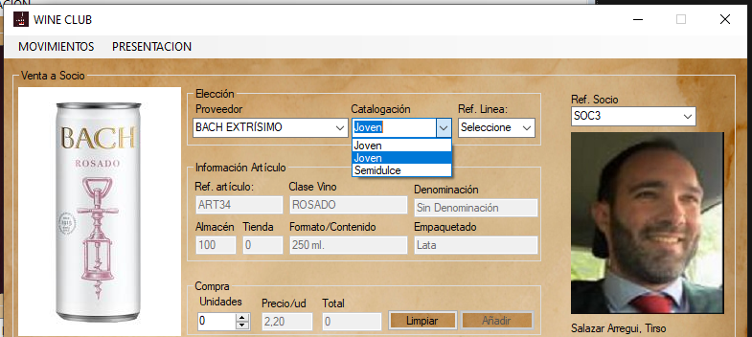 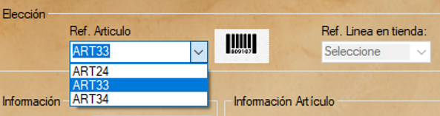

Interfaz inicial Modificación de la Interfaz

Puntos y Comas entre datos desde C# a MySQL con los precios.

Desde C# hay un problema con los puntos y comas de cara a subir los datos “décimal”, hay que sustituir las comas de los numericsUpDowns por los puntos (string) y con una función de mysql (convert()) subir los datos de tipo decimal correctamente.

Accidente de borrado.

Durante el desarrollo, C# elimina una carpeta “img”, que contiene todas las imágenes de Proveedores, Socios, Artículos, etc., para recuperarla se tiene que emplear un programa especial para restaurarla, ya que no se encuentra en la carpeta de reciclaje.

